МБОУ «Якиманско- Слободская СОШ»

Из опыта работы

Подходы к организации игры как средство оздоровительной работы в режиме ГПД

Выполнила: Старчевая Н.Н.
воспитатель 1 кв.категории

2011 год

Подходы к организации игры как средству оздоровительной работы в режиме ГПД.
«Здоровье необходимо. Это базис счастья… Добыть здоровье проще, чем счастье. Природа милостива: она запрограммировала организм с большим запасом прочности, и нужно много стараний, чтобы этот запас свести к нулю… Если нельзя вырастить ребенка, чтобы он совсем не болел, то, во всяком случае, поддерживать у него высокий уровень здоровья вполне возможно,» - писал Н.Н.Амосов.
При включении игровых технологий в оздоровительную работу в начальной школе я учитываю следующие принципы:
◄строгая индивидуализация двигательной активности детей при планировании игровых оздоровительно- коррекционных программ и ее четкая регламентация в процессе реализации;
◄систематичность и постепенность повышения двигательной нагрузки детей на протяжении развертывания игровых программ, согласование их содержания с содержанием физической подготовки в начальной школе;
◄эмоционально- психологический и физиологический комфорт младших школьников при участии в игровых программах, формирование у них мотивации к самостоятельной двигательной деятельности;
◄педагогически целесообразное, творческое руководство детской игровой активностью со стороны взрослых и преемственность школы, системы дополнительного образования, семьи и других заинтересованных лиц в разработке игрового компонента оздоровительного процесса.
Организуя игровую деятельность детей, я наблюдаю за тем, чтобы во время любой из игр дети получили адекватную (без признаков переутомления) двигательную нагрузку, иначе она не будет оказывать тренирующего воздействия на организм. Незначительная усталость, вызванная участием в игре, и небольшая степень утомления полезны и обязательны: систематически повторяясь, они способствуют постепенной адаптации организма к повышению физической нагрузки и увеличению работоспособности.
Известно, что дозировать нагрузку в играх значительно труднее, чем в других видах детской деятельности. Игры, в основе которых лежит активный двигательный компонент, очень эмоциональны и особенно привлекательны для детей. Случается, дети подолгу не замечают усталости, а между тем значительное утомление у них уже может наступить. Поэтому я чередую интенсивные, эмоциональные игры и упражнения с более спокойными и менее утомительными, а для определения адекватности нагрузки обращаю внимание на внешние признаки утомления детей.
(см. таблицу)
При наличии признаков средней степени утомления отдельных детей я ограничиваю нагрузку, пользуясь одним из следующих приемов:
◄уменьшение общего времени проведения (длительности) игры;
◄изменение количества повторений всей игры или отдельных ее эпизодов;
◄упрощение правил игры;
◄регулирование длительности перерывов в игре или проведение игры совсем без перерывов;
◄ограничение игрового поля – участка, на котором проводится игра;
◄корректные изменения правил и смена ролей играющих;
◄изменение количества препятствий, преодолеваемых в игре.

Внешние признаки утомления детей

Наблюдаемые признаки и состояние ребенка | Степень выражения утомления
Наблюдаемые признаки и состояние ребенка | Малая (допустимая) | Средняя (требующая изменения двигательной нагрузки)
Цвет лица, шеи | Небольшое покраснение | Значительное покраснение
Выражение лица | Спокойное | Напряженное
Потоотделение на лице | Незначительное | Выраженное
Дыхание | Несколько учащенное, ровное | Резко учащенное
Движения | Бодрые, выполняются четко | Неуверенные, нечеткие, появляются дополнительные движения. У одних детей появляется двигательное возбуждение, у других – заторможенность.
Самочувствие | Хорошее, жалоб нет | Жалобы на усталость, отказ от игры

Здоровье детей, как и всего населения, имеет социальную обусловленность и зависит от множества факторов, ведущими из них являются:
- состояние окружающей среды;
- здоровье родителей и наследственность;
- условия жизни и воспитание ребенка в семье и образовательном учреждении.

Отношение родителей к физкультуре и спорту.
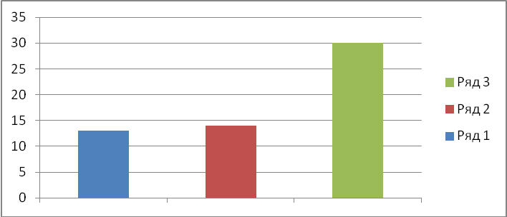
Показатель «Ряд 1» - 13 человек – занимаются спортом
Показатель «Ряд 2» - 14 человек – регулярно занимаются утренней гимнастикой
Показатель «Ряд 3» - 30 человек – считают, что физкультура и спорт способствуют сохранению здоровья

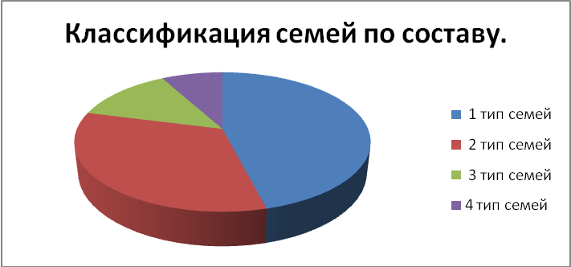

1 тип семей - 46% - полные большие семьи, в которых воспитываются 2 и более детей.
2 тип семей - 33% - полные малые семьи, в которых воспитывается 1 ребенок.
3 тип семей - 13% - неполные семьи с детьми.
4 тип семей - 8% - семьи, в которых воспитывает ребенка мать – одиночка.
Анализ уровня здоровья воспитанников группы показал, что 62,5% из них не имеют никаких заболеваний и относятся к 1 группе здоровья.
37,5% детей имеют различные заболевания и относятся ко 2 группе здоровья.

Наиболее часто встречающиеся заболевания у учащихся представлены в следующей диаграмме: (см. ниже)
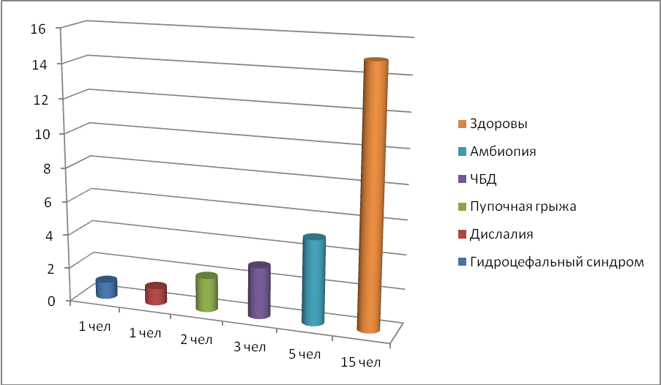

В связи с только что перенесенной учеником (учениками) болезнью, я отменяю или заменяю запланированную игру. Практика показывает, что у детей, пришедших в школу после болезни, полное биологическое выздоровление наступает не сразу. Нередко отмечаются функциональные нарушения в разных системах организма, а поэтому спланированная ранее игровая программа для них будет непосильной, возможно и повторное заболевание. Я тщательно дозирую нагрузку детей после острых заболеваний, исключаю игры, требующие большого физического напряжения. Нежелательны также игры, в ходе которых происходит резкое изменение положения тела, так как вследствие неустойчивости вегетативной нервной системы нарушается кровоснабжение мозга и может возникнуть головокружение. Кроме того, у ребенка, перенесшего заболевание, нарушаются функции теплорегуляции и поэтому, чтобы избежать переохлаждения, я обращаю внимание и на одежду, в которой ребенок играет.
Но в данной ситуации следует помнить, что нельзя детей долго оставлять в режиме сниженных двигательных требований: малые нагрузки не тренируют организм и не совершенствуют его функции. Дети со сниженными возможностями здоровья находятся под моим пристальным вниманием. (9 человек – 36%).
В процессе реализации игровых программ я применяю различную тактику воздействия в отношении детей, отличающихся типологическими особенностями высшей нервной деятельности. В своей деятельности я предварительно планирую место и количество игр, игровых упражнений в режиме ГПД для каждого ученика на основе тщательного изучения особенностей и потребностей их психофизического развития. Уже с первых дней обучения выделяются дети с разной степенью моторности (подвижности). Дети большой подвижности (их в группе 4 чел. – 16,5%) наиболее активны и энергичны как на уроках, так и на переменах, им свойственны высокая реактивность, неуравновешенность и конфликтность поведения.
Дети средней подвижности (их в группе 15 чел. – 62,5%) отличаются наиболее ровным, спокойным поведением. Они эмоциональны, азартны, самостоятельно активны, часто сами становятся инициаторами игр. Движения их обычно уверенные, четкие, целенаправленные.
Малоподвижные дети ( их в группе 5 чел. – 21%) пассивны, вялы, быстро устают. Обычно они держатся в стороне от активных игр и больше тяготеют к спокойным играм, выбирая деятельность, не требующую большого пространства; на прогулках меньше находятся в движении.
Планируя игровую деятельность детей, я учитываю их вышеназванные характеристики, а также уровень их физического развития, двигательной подготовленности, индивидуальные особенности поведения, определяю формы реализации игровых программ. Например, возбудимые дети, такие как Хонцев М., Матюков А., Девятова В., Мартынов А., успешно и хорошо выполняют игровые задания скоростного характера. Эти дети обычно выполняют игровые движения в более быстром, чем требуется, темпе. Однако наряду с этим они хуже справляются с заданиями, требующими выносливости. Поэтому для тренировки и регуляции их нервных процессов я использую чередование игровых действий разного темпа и добиваюсь строгого выполнения правил, чаще даю им роли, требующие активного торможения (в играх типа «Море волнуется», «Совушка – сова» и др.), а для тренировки выносливости вовлекаю их в игры со скакалками, с мячом.
Ученики со слабым типом нервных процессов, наоборот, отличаются сниженной двигательной активностью (Панова Н., Скрябина Г., Запольская Ю., Афонина А., Рощина А.). Особенно трудны для них игровые действия, требующие высокой скорости исполнения и выносливости. Таких ребят я побуждаю к подвижным играм во время самостоятельной деятельности, в организованных подвижных играх поручаю им роли, требующие активного действия. Дети этой группы особенно нуждаются во время игры в одобрении, поощрении и похвале.
Выбирая игру, я не только ставлю и решаю задачи профилактико – коррекционной (двигательной) направленности, например, упражнять/закреплять навыки быстрого бега, ловкости, выносливости и т. д., но и задачи формирования у учеников волевых качеств, дружелюбного поведения, положительных межличностных отношений (игры типа «Ловишка, дай руку!», «Горелки», «Палочка – выручалочка» и др.). В своей практике я использую разнообразные формы двигательной активности детей – прогулки, «часы здоровья», спортивные праздники в ГПД и в период пребывания детей в пришкольном лагере, совместная со взрослыми двигательная деятельность в семье, занятия в спортивных секциях и др.
По данным анкетного опроса, свободного времени у учеников начальной школы в течение дня остается около 3-х часов. Дети младшего школьного возраста должны гулять ежедневно 3,5 часа, а в выходные дни 5-6 часов. Опрос, проведенный среди воспитанников группы, показал, что 87,5% детей проводят на воздухе 3 – 3,5 часа ежедневно, 83% опрошенных проводят на воздухе 5-6 часов в выходные дни. Во время прогулок мальчики предпочитают игры с мячом, бег, игры с предметами, а девочки занимаются преимущественно прыжками со скакалкой, играми с мячом, бегом.
Соревновательный элемент, содержащийся во многих подвижных играх, способствует возникновению особого эмоционального и физиологического фона. Однако я пользуюсь соревновательным методом осторожно, при неправильной методике он может вызвать сильное нервное возбуждение и отрицательно сказаться на самочувствии и поведении детей. В данной ситуации я стараюсь заранее спрогнозировать поведение детей и принимаю меры по обеспечению наиболее благоприятного игрового микроклимата.
При организации командных подвижных игр распределяю детей на команды, примерно равные по силам. Для этого нужно хорошо знать игровые силы участников и регулировать их. Для поддержания радости, удовольствия в игре я использую следующие приемы:
◄включаю дополнительные задания для детей, если водящий (энергичный ребенок с игровым азартом) не отличается ловкостью, быстротой и умением;
◄изменяю ход игры с учетом сил и возможностей детей;
◄дополнительно организовываю преодоление препятствия, когда большинство детей не справляются с заданием.
Следует помнить о том, что детей интересует не только сам процесс игры, но ее результат. Поэтому после проведения игры я даю ее педагогическую оценку в зависимости от меры участия в ней игроков и качества выполнения ими игровых действий. Я охарактеризовываю как общее, так и индивидуальные качества игроков разных команд, стимулирую детей к продолжению участия в играх, поддерживаю их, не унижаю их достоинства.
Следует помнить о том, что организм младших школьников еще не готов к длительному напряжению, силы детей быстро истощаются, но после игры довольно быстро восстанавливаются. В связи с этим я обеспечиваю физиологический комфорт детей выбором наиболее удачных времени и места проведения игр и игровых упражнений, их длительности и т. д. Если я планирую проведение сразу нескольких игр, например, на прогулке, следует соблюдать т. н. физиологическую кривую: начальные и конечные игры должны давать небольшую психофизическую нагрузку, а в середине прогулки она должна быть наибольшей.
Подбирая игры и предлагая их детям, я учитываю не только индивидуальные особенности и потребности развития детей, но и время, место игры, погодно – климатические условия. В зимнее время на прогулках организую игры, в которых задействованы все ученики, но их активные движения чередую с отдыхом для того, чтобы избежать перегрева и возможного последующего переохлаждения. В холодную погоду на открытом воздухе в целях охраны детского голоса не провожу игры с пением, речитативом. Летом, в жаркую погоду организую игры спокойного характера и меньшей подвижности.
Организуя игровую деятельность детей, я обязательно учитываю показатели умственной и физической работоспособности младших школьников в течение учебного дня, недели, месяца, четверти и т. д. Например, уделяю больше внимания проведения игр в среду и четверг, то есть в те дни, когда у детей существенно нарастает утомление, а работоспособность снижается. В течение учебного дня учитываю вид и длительность предыдущей и последующей деятельности учеников. Например, игры большой подвижности провожу через 25-30 минут после приема пищи и ни в коем случае – перед ним.
Эмоциональный подъем и физические нагрузки повышают возбудимость, что может отрицательно сказаться на аппетите детей.
Уделяю особое внимание мерам предупреждения травматизма младших школьников во время игр на открытом пространстве. Скамейки, столбы и другие предметы бывают расположены слишком близко от границы игровой площадки, и ученики могут на них натолкнуться. Поэтому перед проведением игры я по мере возможности изучаю рельеф игровой площадки, стараюсь устранить травмоопасные зоны, держу в поле зрения всех игроков.
Владея игровой культурой, методикой проведения подвижных, спортивных, специальных оздоровительных игр с младшими школьниками я систематически обогащаю свой игровой багаж, изучаю опыт, новации и перспективы в этой области.
Один из главных секретов хорошего физического самочувствия младших школьников и высокой активности в учебном процессе заключается в использовании рационально подобранных, а при необходимости – специально сконструированных и индивидуально дозированных игр оздоровительно – коррекционной направленности. При правильном их применении они способны:
◄поддерживать у детей те ресурсы, которые помогают стойко противодействовать стрессовым ситуациям, повышают устойчивость организма к воздействию окружающей среды, что способствует снижению заболеваемости;
◄стимулировать процессы роста и развития, что благоприятно сказывается на работе ведущих систем детского организма;
◄повышать тонус коры головного мозга и вызывать положительные эмоции, что способствует охране и укреплению психического здоровья;
◄влиять на своевременное формирование двигательного анализатора и стимулировать развитие основных физических качеств младших школьников (сила, быстрота, ловкость, выносливость, равновесие и координация движений), что обеспечивает их высокую физическую и умственную работоспособность;
◄нормализовать нарушенную деятельность отдельных органов и систем, устранять недостатки в физическом развитии детей, что оказывает лечебно – оздоровительное влияние.

Литература

И. Н. Попова, С. А. Исаева, Е. И. Ромашкова
« Организация и содержание работы в группе продленного дня.» М. 2004.

О. А. Степанова
«Игра и оздоровительная работа в начальной школе.» М. 2004.

Интернет- ресурсы.

